Знакомство детей группы «Сибирячок»
с правилами пожарной безопасности

В целях знакомства детей с правилами пожарной безопасности в нашей группе «Сибирячок» регулярно и целенаправленно ведется работа по формированию основ безопасности жизнедеятельности. Процесс обучения детей основам пожарной безопасности проходит через разнообразные виды деятельности детей

- дидактические игры, как «Раз, два, три, предмет убери!», «Что случилось? Почему?» «Опасно- не опасно», «Хорошо-плохо», «Что нужно пожарным для тушения пожара»

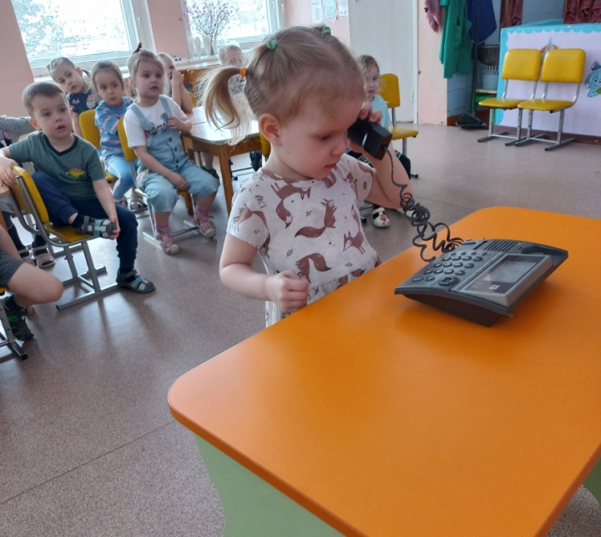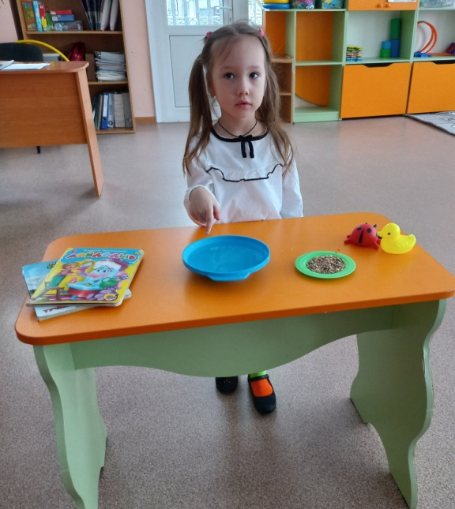

- Сюжетно-ролевые игры «Пожарные на учениях»

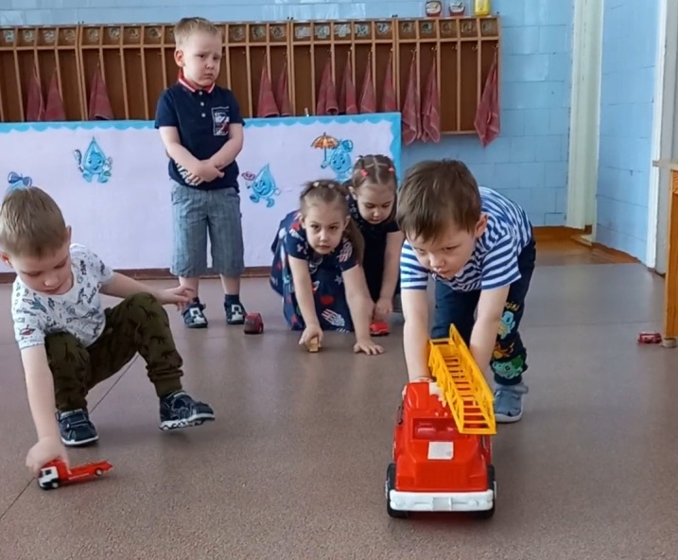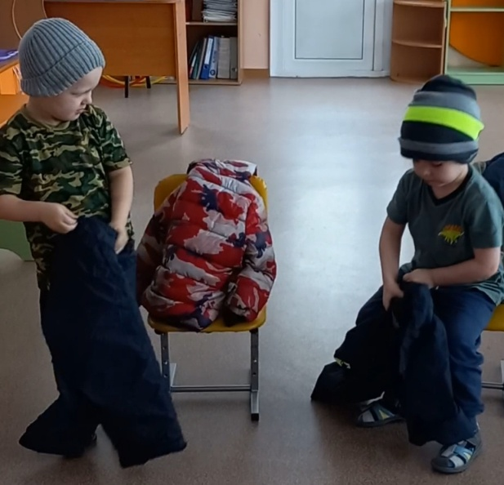

- Беседы, основанные на опыте детей «Не играй с огнём – это опасно», «Спички - детям не игрушка», «Правила поведения при пожаре»

- Проведение минуток безопасности «Спички детям не игрушка», «Чтобы не было беды», «Чем опасен пожар»

- Рассматривание иллюстраций и плакатов о пожарной безопасности «Правила пожарной безопасности»

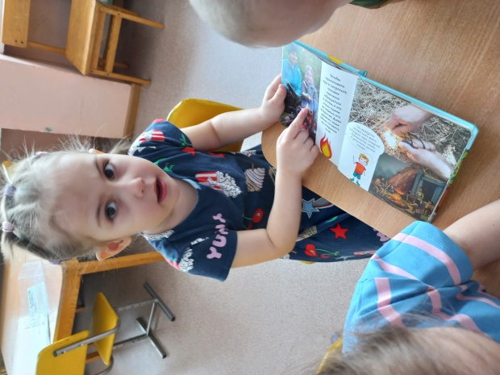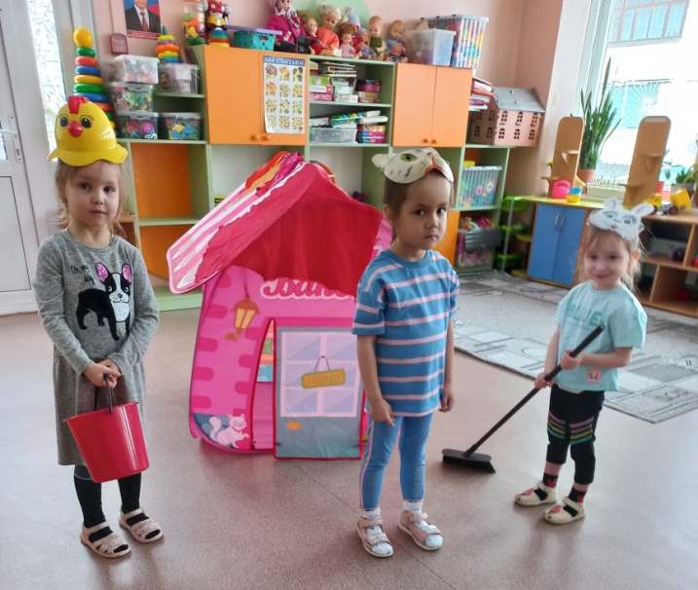

- Игры-драмматизации «Кошкин дом»

- Просмотр видео, мультфильмов «Смешарики»

- Игровые ситуации «Познакомьтесь, пожарная машина!»

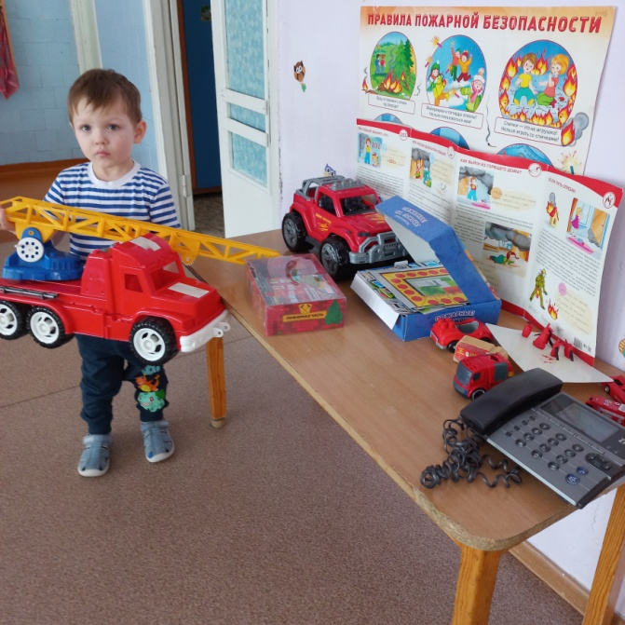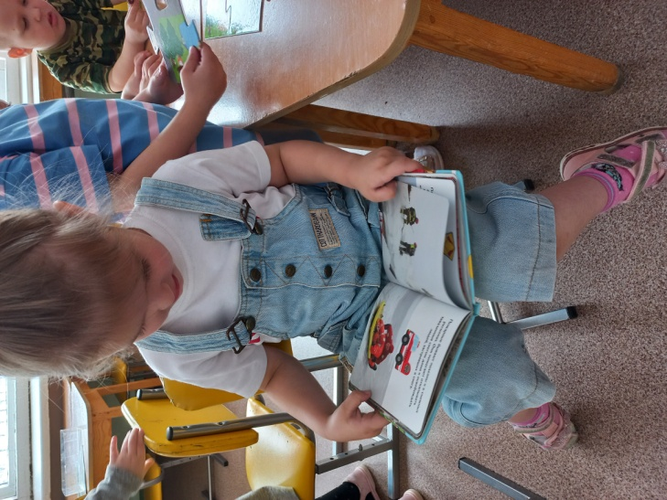

- Чтение художественной литературы, пословицы и поговорки «Спички не тронь, в спичках огонь!», «Спичка-невеличка, а огонь великан», сказка К. И. Чуковского «Путаница»

- Физкультминутки, подвижные игры «Кто быстрее оденется», «Птички в беде», «Спички не тронь»
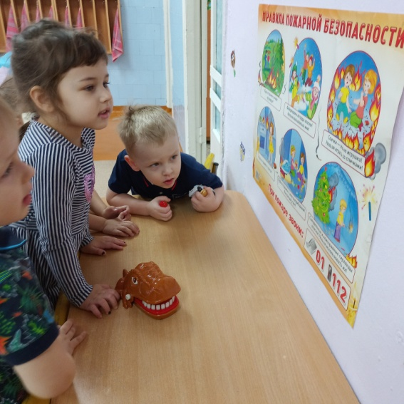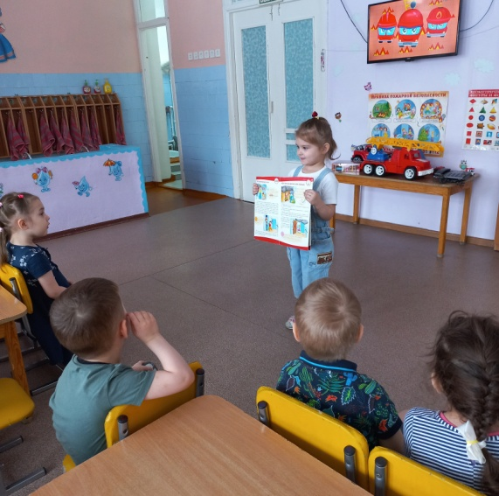

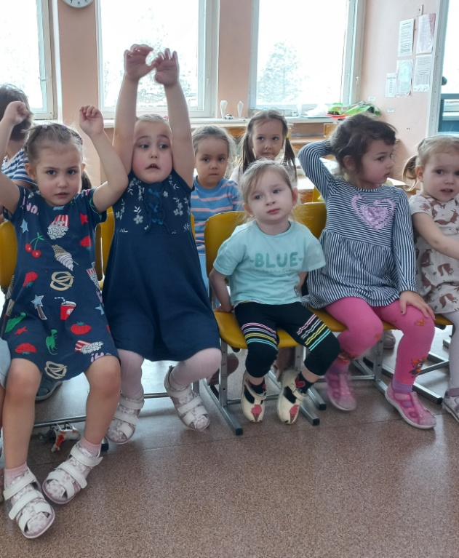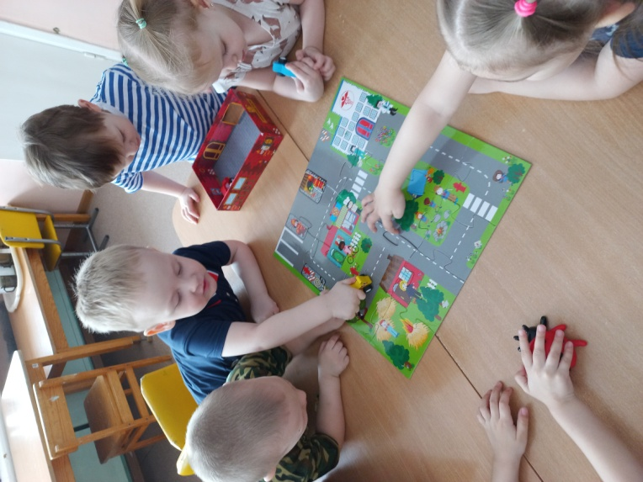

- Составление творческих рассказов на противопожарную тему

- Продуктивная деятельность: рисование Кошкин дом, лепка «Огнетушитель», раскраски

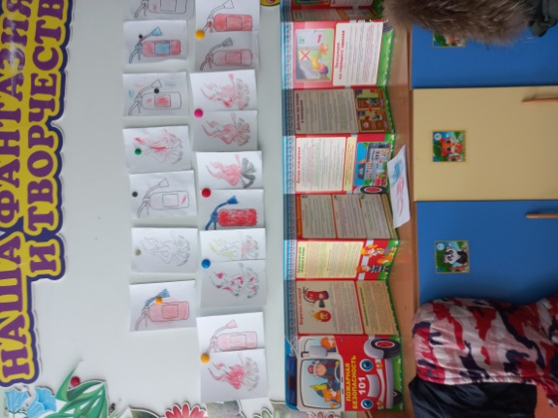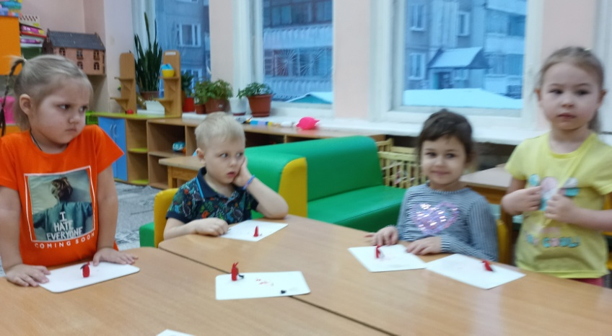

Для эффективности работы по формированию основ безопасности жизнедеятельности
повышаем родительскую компетентность через активизацию пропагандисткой деятельности по формированию основ правил пожарной безопасности. Дети принимают участие в конкурсах по пожарной безопасности

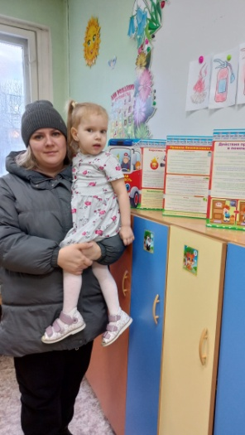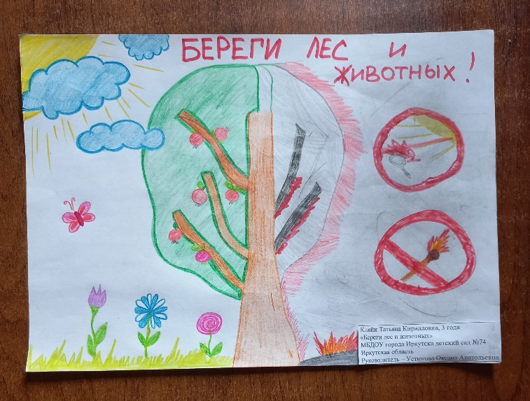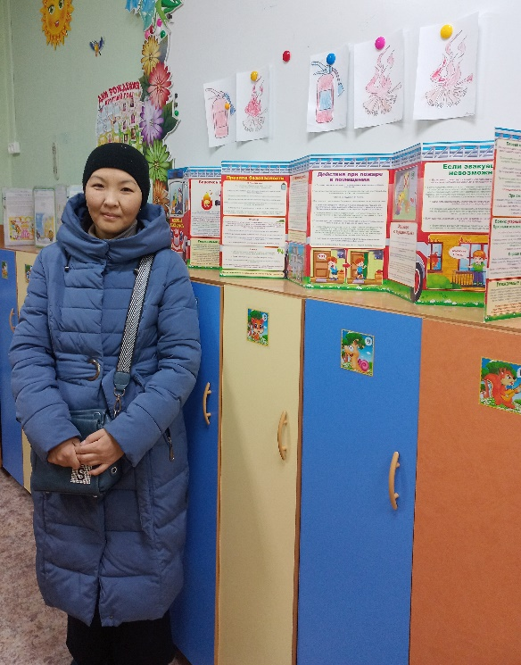

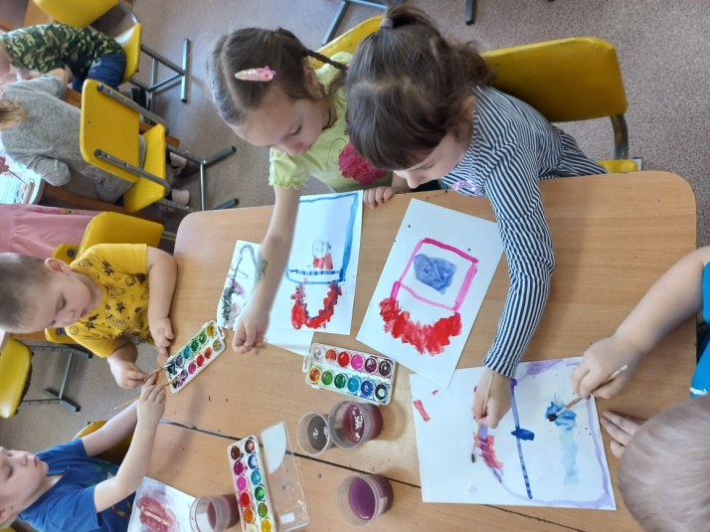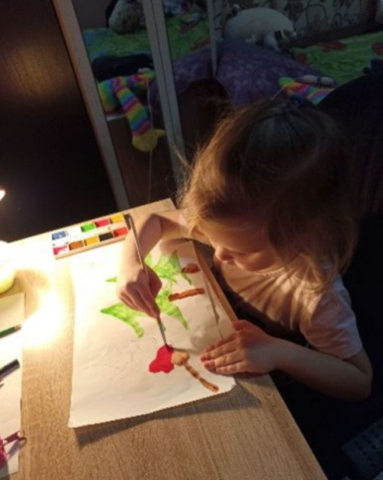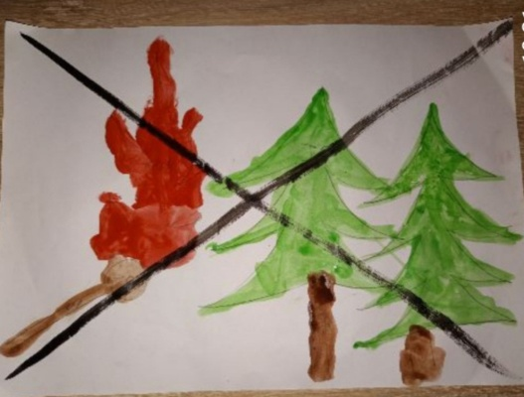

Каждый должен запомнить правила, которые помогут избежать пожар:
1. Не балуйся со спичками и зажигалками – это одна из причин пожара.
2. Уходя из дома, не забывай выключать электроприборы.
3. Ни в коем случае не зажигай без взрослых фейерверки, свечи или бенгальские огни.
4. От огня и дыма спрятаться нельзя, что сразу нужно выбегать на улицу, а не прятаться где - то в доме. «Спички детям не игрушка»!

Соблюдайте правила пожарной безопасности! Это поможет сохранить вашу жизнь и жизнь других людей.

